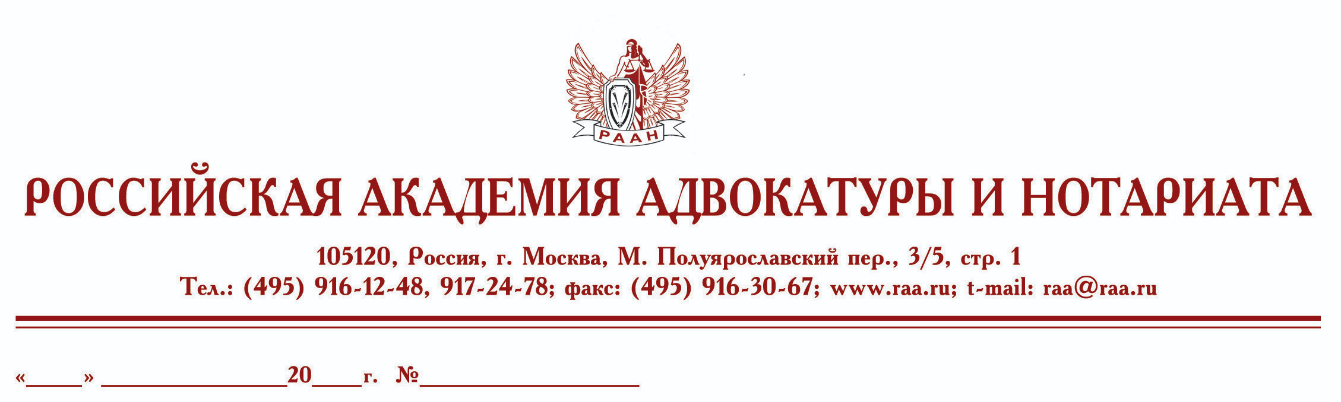

04 апреля 23 б/н

Руководителю адвокатской палаты
Федеральная палата адвокатов РФ и Российская академия адвокатуры и нотариата приглашает Вас и всех членов адвокатской палаты принять участие в семинаре

20 апреля 2023г., Москва
С 10:00 до 13:00
"Психологическое воздействие в адвокатской деятельности. Манипуляции: как распознать и как защититься"
(Видеоконференция состоится на платформе ZOOM)
Ведущая — к.п.н. Скабелина Лариса Александровна – доцент кафедры адвокатуры Университета им. О.Е. Кутафина (МГЮА)
Программа семинара
- Виды, стратегии психологического воздействия.
- Базовые приёмы НЛП.
- Приёмы манипуляций и противодействия им.
- Правомерность и этичность психологического воздействия

Продолжительность семинара – полдня
Семинар будет проходить с использованием платформы Zoom.
Стоимость участия 3000 рублей.
Для тех, кто не сможет все время быть в прямом эфире, будет предоставлена запись семинара.
По окончании выдаются удостоверения установленного образца.
Для записи на курсы обращаться по тел.:
8-495-916-13-64, 8-906-773-31-73 – Иванова Виктория Владимировна
или e-mail: scec_cprl@mail.ru

Оплата обучения производится на р/с Российской академии адвокатуры и нотариата (НДС не облагается)
Реквизиты РААН:
НЕГОСУДАРСТВЕННОЕ ОБРАЗОВАТЕЛЬНОЕ УЧРЕЖДЕНИЕ ОРГАНИЗАЦИЯ ВЫСШЕГО ОБРАЗОВАНИЯ
"РОССИЙСКАЯ АКАДЕМИЯ АДВОКАТУРЫ И НОТАРИАТА"

ОВО «РААН»
ИНН 7709255964 КПП 770901001
ОГРН 1037739576841
ОКТМО 45381000
ОКВЭД 85.22
Российская Федерация 105120, Г. МОСКВА, МАЛЫЙ ПОЛУЯРОСЛАВСКИЙ ПЕР., Д.3/5 стр.1
Расчетный счет 40703810238000069039
кор. сч. 30101810400000000225
БИК 044525225
Московский банк Сбербанка России ПАО, г.Москва

С уважением,
Президент Федеральной палаты адвокатов РФ,
Руководитель Высших курсов
повышения квалификации адвокатов РФ
С. И. Володина

